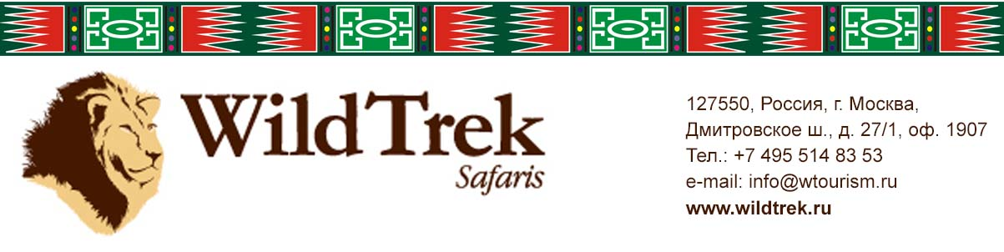

ТРАНСФЕРЫ
ВСЕ ЦЕНЫ НЕТТО
ЦЕНЫ ДЕЙСТВИТЕЛЬНЫ ДО 31.12.2019

ТРАНСФЕРЫ В НАЙРОБИ
Маршрут | Стоимость за машину  в один конец
Аэропорт (JKIA) – Отель (7-местный микроавтобус) | $60,00

ТРАНСФЕРЫ В МОМБАСЕ
Маршрут | Машина | Стоимость за машину  туда-обратно
Аэропорт (MOI) –  отель (Северное побережье) -  Аэропорт (MOI) | 9-местный  микроавтобус | $160,00
Аэропорт (MOI) –  отель (Южное побережье) -  Аэропорт (MOI) | 9-местный  микроавтобус | $230,00
Момбаса – Килифи - Момбаса | 7-местный  микроавтобус | $390,00
 | седан | $230,00
Малинди – Килифи - Малинди | 7-местный  микроавтобус | $330,00
 | седан | $130,00
Момбаса – Малинди - Момбаса | 7-местный  микроавтобус | $540,00

ЭКСКУРСИИ МИНИМУМ 2 ЧЕЛ. И КОРОТКИЕ САФАРИ ПРОГРАММЫ МИНИМУМ 4 ЧЕЛ. (ЦЕНА ЗА ЧЕЛ.)
 | Отправление | Продолжит. | Цена
Ресторан Карнивор обед/ужин (включая трансферы) | Найроби | 2 – 3 часа | $65
Обзорная экскурсия по Найроби | Найроби | 2 – 3 часа | $40
Bomas of Kenya (туристическая деревня) | Найроби | 3 часа | $40
Национальный Парк Найроби (включая въездные таксы) | Найроби | 3 – 4 часа | $180
Жирафий питомник | Найроби | 2 – 3 часа | $50
Дом-музей Карен Бликсен + Жирафий питомник | Найроби | Пол дня | $80
Национальный Парк Найроби + ресторан Карнивор | Найроби | Целый день | $230
Озера Накуру и Найваша (без ночевки) | Найроби | Целый день | $240
Национальный Парк Амбосели | Найроби | 1,5 дня | $500
Ark/Treetops/Mountain lodge | Найроби | 1,5 дня | $560
Национальный Парк Масаи Мара | Найроби | 2,5 дня | $930
Tree hotel/Samburu/Mt.Kenya | Найроби | 4 дня | $1240
Обзорная экскурсия по Момбасе (без трансферов) | Момбаса | 2 – 3 часа | $70

Внимание!!!
Проверить наличие мест в отелях и цены Вы можете у наших менеджеров.
По вопросам бронирования обращайтесь по тел: (495) 514-83-53
или по e-mail: info@wtourism.ru
Другие программы смотрите на сайте: www.wildtrek.ru

